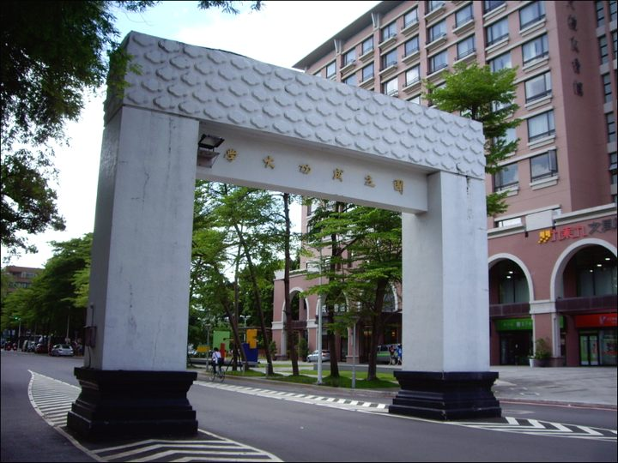
成大校園

成大校園-期末報告
第一組(螺絲釘):
陳穎璇
呂佳宴
潘筱琪
周雅琦
李孟儒
魯秀美
 | 螺絲釘 (第一組) | 陳穎璇
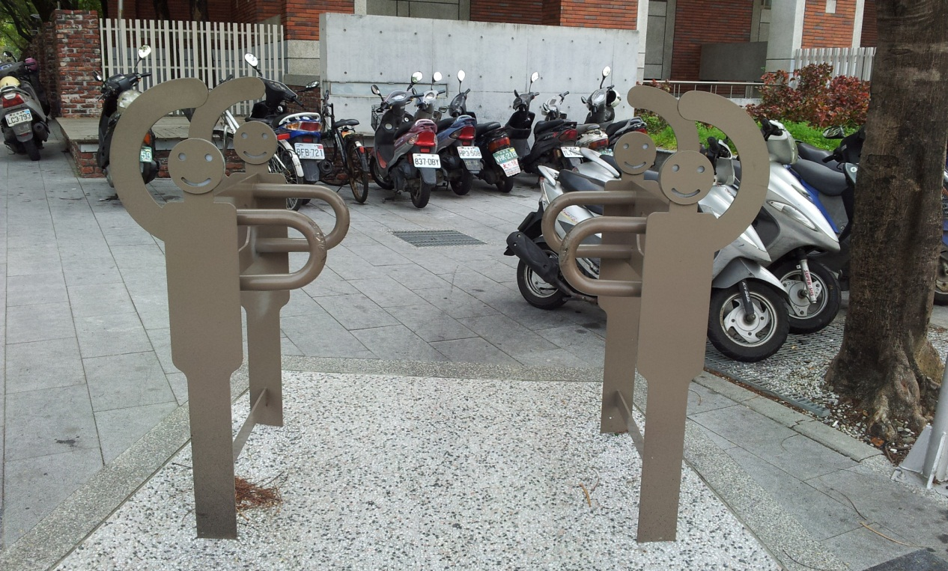
在成大校園附近走動時，我很難不被這個既可愛又有創意的人形路障吸引，它站在人行道上防止汽機車通行，但允許行人、自行車、輪椅通行，感覺它永遠用它的一貫的笑臉迎接用路人的通行，而它的造型像極了在早晨做健康操的人們也像是在迎人時舉手問好，十分逗趣。
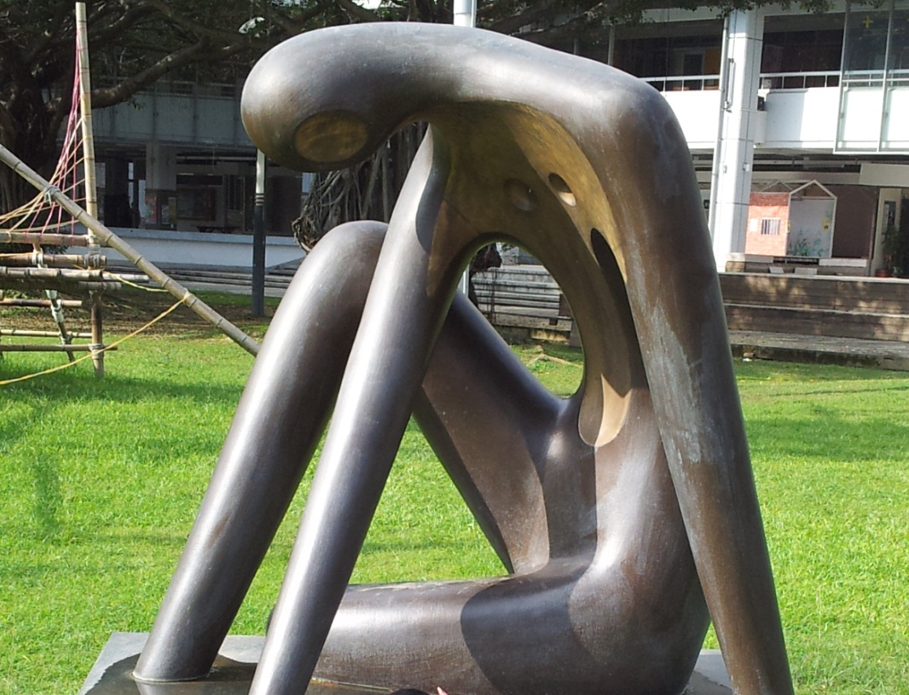
「思想者」在成大校區裡的這個作品的動作看似簡單，但是實際上做起來卻十分拗人，是個有點瑜珈的動作，這也難怪它看起來那麼細瘦了，拍照前我稍微模仿了一下，真的不是個普通的沉思，應該說是個類人的沉思才對。

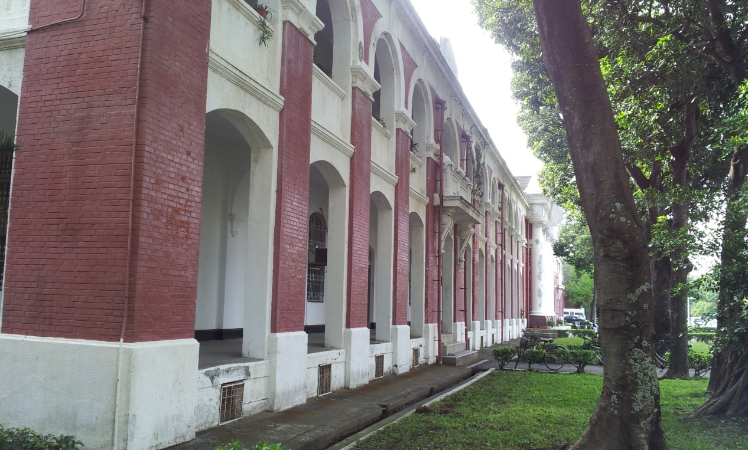
成大校園裡的建築擁有著許多風貌，像圖片中的這建築有著古羅馬建築，它的拱圈結構與磚牆紅白的色階，讓人看了彷彿置身於西方土地上。

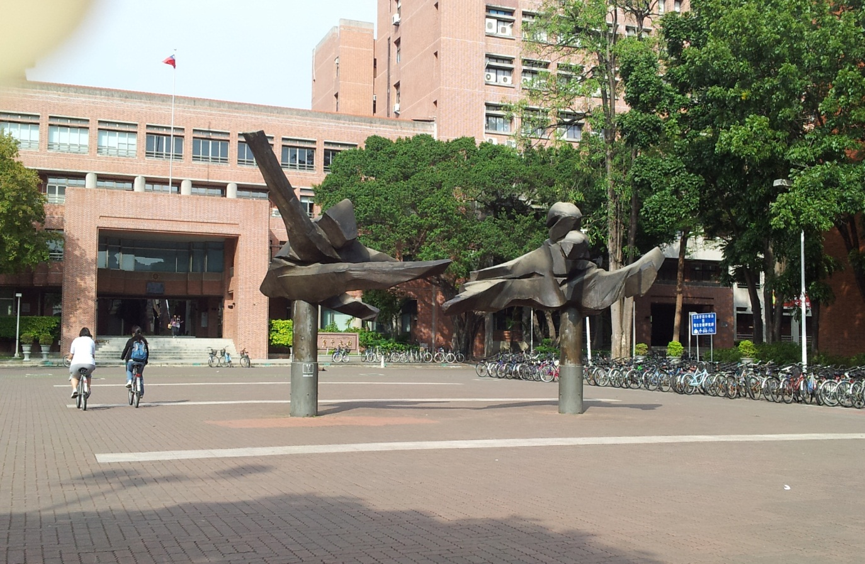
在成大的校園中，著名景標之一的 朱銘 「太極系列」，遠看近看時，隨著角度的不同都能有不同的震撼感受，走在旁邊還會有一種壓迫感，深怕它突然倒下。
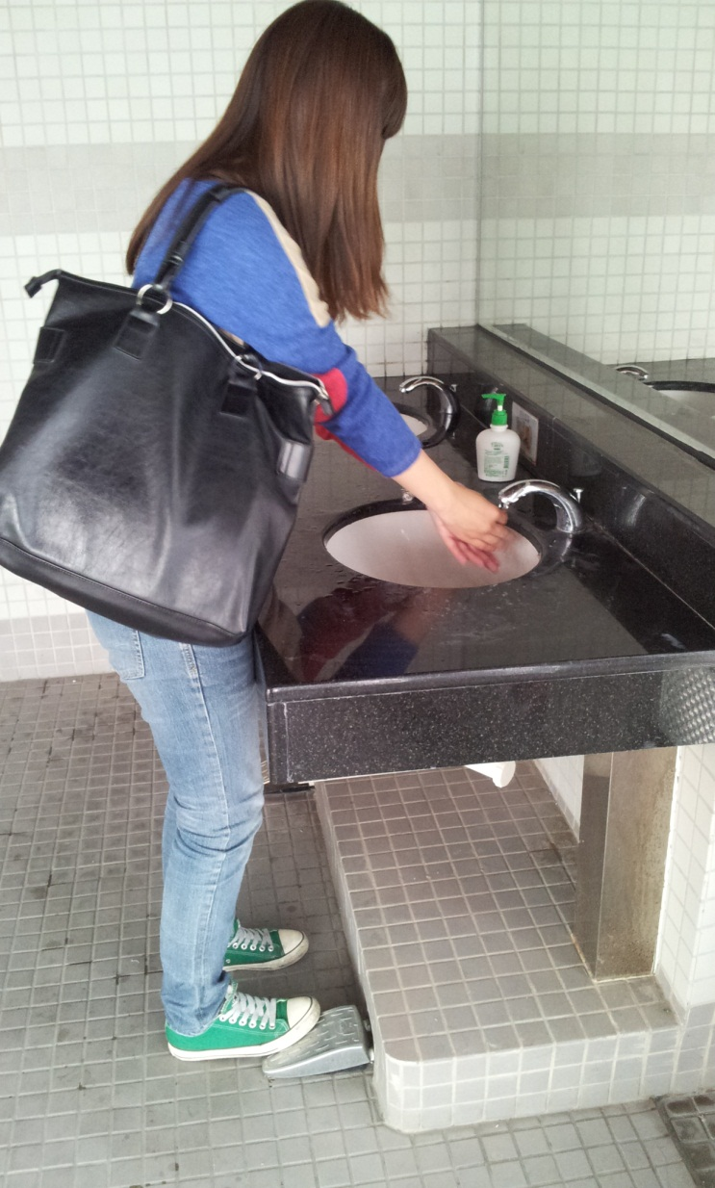
這位同學正為我們我們示範著，如何使用位於「綠色魔法學校」中的洗手台，這個洗手台有別於一般外面常見的洗手台，它相當的特別，因為它用水的開關是用腳來控制的，我們看到時毫不猶豫的就走過去洗手了起來。

它採用「UB-FINE免手觸節水系統」(無動力腳踏式水栓)，達到100%免電源、省水65.5%以上的效果

資訊取至 UB-FINE
http://www.ubfineshop.com/info/view.asp?id=565

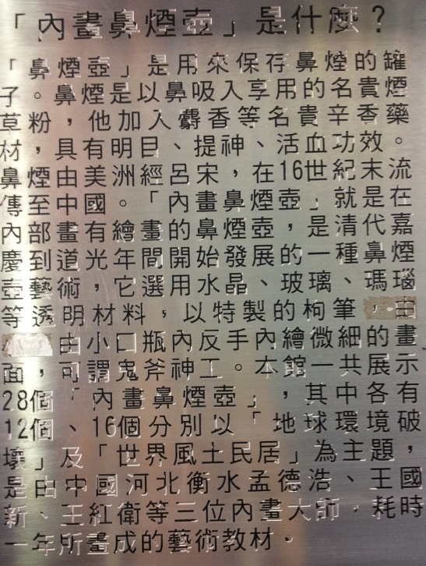
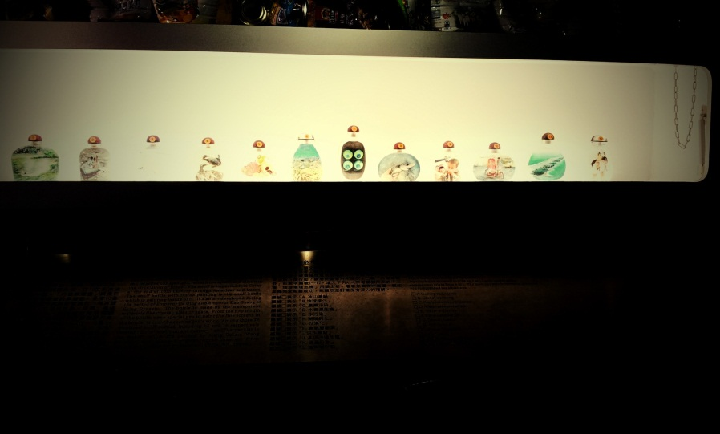
綠色魔法學校中的 “內畫鼻煙壺”是由出身大陸藝術名家的創作，是以建築與環保訴求為觀念的藝術品，色彩美麗又富含了充分的生態保護意味。
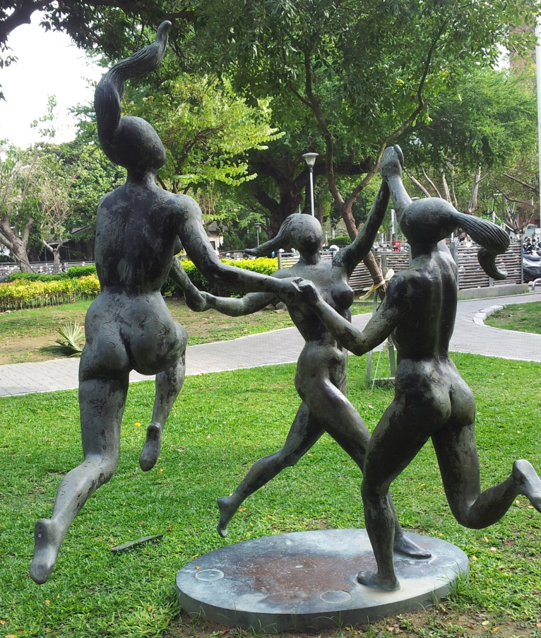
看見這些少女開心雀躍的舞姿後，我的心情也輕鬆了許多。
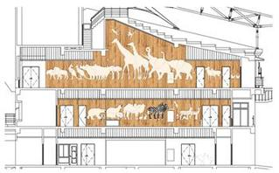
一手打造「綠色魔法學校」的綠建築巨人、亦為成大建築系教授林憲德指出，為這「諾亞方舟大壁畫」操刀的，是由峨格‧馬帝靈父子所帶領的「山地門文化工藝勞動合作社」的一群排灣族藝術家。他們篤信基督教，相信人類的貪婪將引發大自然的反撲，果然在八八水災後山林變色，漂流木擠遍了河川、農田和海岸線，應驗了上帝的懲罰。他們將以「諾亞方舟大壁畫」告誡世人徹底反省，提早因應即將來臨的地球大災難。

資料取至：太陽網
http://www.suntravel.com.tw/news/28761
心得：
在一個偶然的機會下，我騎著機車經過了夜晚的成大，那時便對夜間的成大映象深刻，日前我們去參觀了成大園區後，才赫然發現成大真大的不簡單，它不只是裝置藝術很奪人眼珠，連樹木都比別人種的來的高大許多，湖水的美麗倒影是樹木的倩影，上頭有著少許的綠頭鴨在優游，看起煞是有趣，而綠色魔法學校裡

頭的崇華廳牆上，刻畫了許多動野生動物的圖案，是為警示地球環境危機，一座以八八水災漂流木打造的「諾亞方舟大壁畫」，為了呼籲國人愛護自然、珍惜地球，特別禮聘排灣族藝術家峨格‧馬帝靈父子的「築夢工作室」創作而成，它為「綠色魔法學校」注入一股旺盛的生命力。身為住在台南的人怎麼能不去參觀參觀呢?

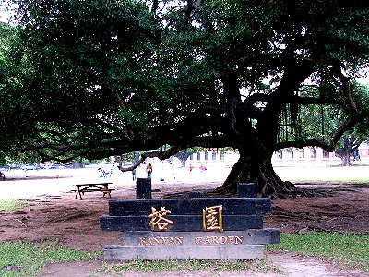
第一組-螺絲釘
作者:呂佳宴
“成大美景-榕園，蒼勁蓬勃綠草如茵。”
這是據說有一百年樹齡的老榕樹的榕園，從日治時期所種下的樹，如經已可以讓人在樹下乘涼了。經過了告示牌，後面是12棵綠意盎然的榕樹，那是前人為後人所種下的珍寶。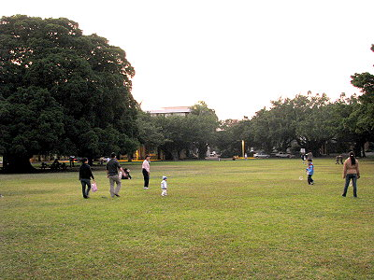

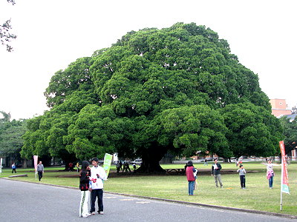
從一顆小小的樹苗，經由灌溉、吸收養分，慢慢的成長到可以遮蔭的大樹。這感覺就像是一個人從嬰兒漸漸長大成人，經過時間的沉澱、風雨的考驗、雨水的灌溉和陽光的養分，就像是克服重重困難的人。

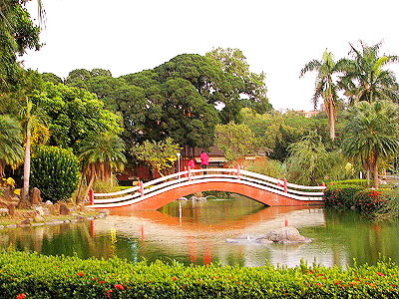

“成大美景-成功湖，人工造景湖色優美。”
紅色的石橋加上旁邊的綠樹，以及被樹影染成綠色的湖，這裡是我覺得最美的一幕。沒有其他多餘的現代建築，很像古代的騷人墨客，吟詩作對油畫舫的地方，很有古代美。
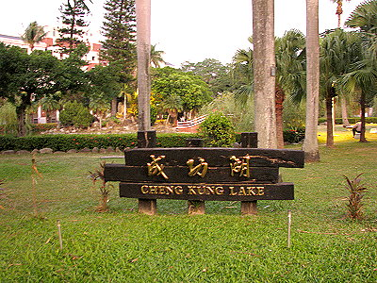

位於榕園旁的成功湖，就像是被森林包圍住的綠湖，只有經橫跨湖兩端的橋，才能突然醒悟自己原來還在人群中。
成功湖真的成功了!它吸引了眾人的目光，不論當初見這座湖的用意是什麼?但是我覺得，這一座湖已經是成大校區裡，不可或缺的一景。

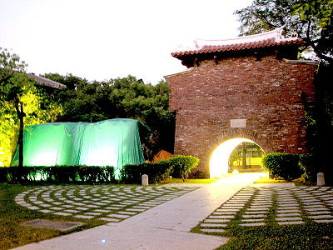
“成大美景-小西門，穿越時空古城再現”
台南曾經被大大小小城門包圍的城市，至今城樓保存最完整的就是現在在成大校區的小西門了。一開始聽說城門被搬到校園裡真是下了一大跳，並使我感覺到可惜，被搬來搬去的，或許已經沒有辦法在令人有懷古的感覺了。

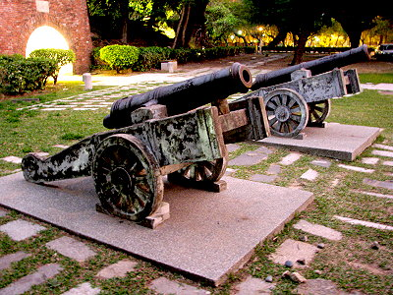

這是清朝時期鑄造的大砲，看起來威風凜凜，可惜只有兩台在加上輪子已經破舊不堪了，光是從南台打向新市都很難了。
兩座大砲設立在城門前，真得讓我有打仗的感覺!如果城牆、大小城門都沒拆的畫還真想上去走走，看看上面的風景。
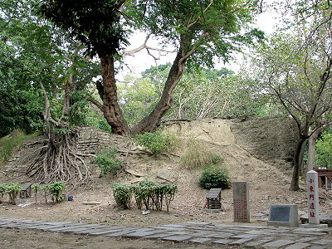
這是小西門旁的小東門遺址，和小西門真的差太多了!能看出雛形已經很不錯了，難怪叫遺址而不是遺跡，我連門都沒看見。來到小東門遺址，令我感到很可惜，上面已經長滿了樹，當年雄偉壯觀的城牆已經不復存在了。

心得:不論是讓人身心放鬆，且富有意義的百年老榕樹、讓人流連忘返的成功湖美景，還是擁有歷史痕跡的小西門遺跡、小東門遺址，都是成大校區吸引人的地方。在參觀歷史、風景實讓心慢慢的沉澱，去體會這裡面的趣味、故事和原由，會讓人有心的感觸。我認為，在成大校區裡的那一些古蹟、風景，都是要細細品味的。

第一組 潘筱琪
成功湖

今天光復校區的成功湖，原本是一片平地並沒有現在完整的規模，甚至還被戲稱為「成功坑」或「蚊子坑」。在三十年前，因為要闢建光復操場，需要大量的土方，當時物力維艱，於是乃挖土成池，光復操場與成功湖，乃同時誕生。成功湖成為成大校園重要的景緻，論者往往歸功於羅雲平校長的遠見與魄力。

成功湖遠遠看去可見一座紅色拱橋連接湖中小島，島上有兩棵小葉南洋杉，加上一旁的假山及湖中的鯉魚，都為這美麗如畫的湖景增添了幾分風采，站在拱橋上感受徐徐吹來的微風，觀賞湖畔楊柳垂岸及椰風樹影，可說是碧草如茵、優美如畫，令人心曠神怡。
另外幸運的話還可在湖面上見到綠頭鴨、紅面番鴨與一群鵝悠哉地來回游動，在島上甚至還可見到牠們所產下的蛋，在湖中則可看見鯉魚，島上偶爾還可見到烏龜靜靜地趴著歇息。
詳全文 成大單車漫步 必遊景點之二「成功湖」 - 新浪休閒 http://easy.sina.com.tw/news/article_newsid-39233.html

成大榕園
成大榕園位於成功大學光復校區，榕園裡的大榕樹，據說是1923年日本皇太子裕仁所親手種植，是鹿兒島的原生種，榕園內目前總共有 12 棵榕樹，周圍還有一些原先產於非洲的鳳凰樹與後期栽種的榕樹，美到鳳凰樹開花季節，整條路皆是一望無際的花海。榕園的百歲老榕樹傘極大，樹幹粗壯，1995年霖園集團國泰人壽，認養百歲榕樹為國泰企業標誌的構圖。同時成立「成大百萬環境美化基金」，每年固定提供費用來維護這顆榕樹，也因此成為了成功大學校園中身價最高的大榕樹。
榕園四周種滿青綠的草坪，在週末假日時，時常有一家大小來到這散步、打球、踏青，是許多人早晨與黃昏遊憩之所在，百年老榕樹堅韌不息的生命力，是遊客來到成功大學必逛的景點。
資料來源：http://www.vrwalker.net/tw/scenery_view.php?tbname=scenerys&serno=250

第一組 螺絲釘 周雅琦
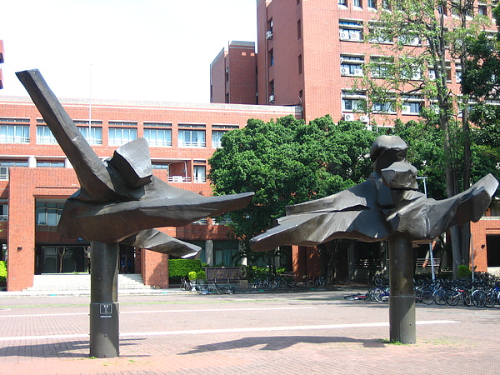
由於練習系上啦啦隊的關係，我們六日去了成大的光復校區練習，我第一眼就看到了這個藝術品---------‘’飛撲''，因為他跟我們系拉的其中一個動作’’前跨’’很像，所以我印象特別深刻!
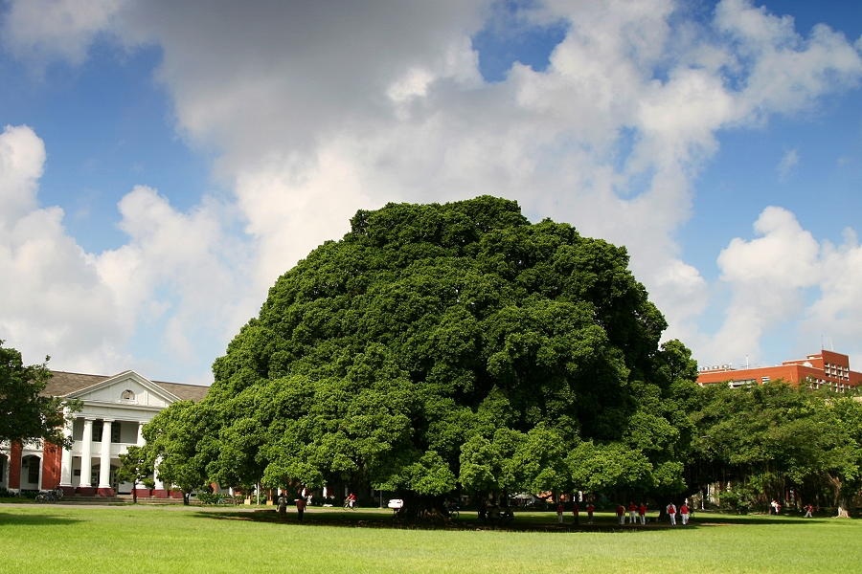
我們正是在這榕園上練啦啦隊，感覺特別舒暢!這片榕園上滿滿都是人，那天練習時還看到國外交換學生辦的圍圈交流活動，更可愛的是，一群身高大概只有110的小朋友居然在練武術!這片榕園上充滿著各式各樣的活力與人，也因為這樣才造就了這榕園的美!這片榕園上有一顆很有名的大榕樹，在正中央，是國泰人壽的LOGO(榕樹)，國泰人壽的榕樹就是成大光復校區榕園的這一顆，聽說國泰人壽每年給成大兩百萬去維護這棵樹!!!果然，現場看到這棵樹，真的很美!他的形狀、茂密程度、大小……等等，站在樹下時，感覺很震撼啊!!!!!!
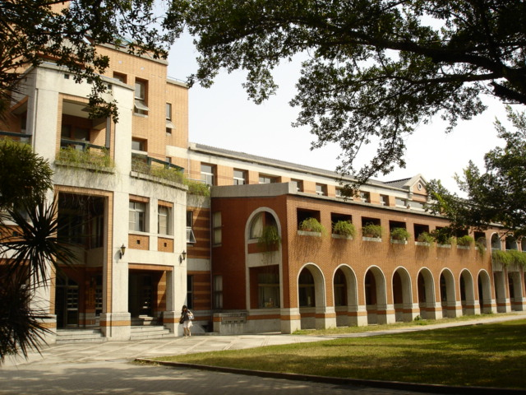
當我們練習啦啦隊時，我們把包包放在棟都市計畫系館的走廊，我覺得他的走廊很復古，很像''不能說的秘密''裡的學校走廊，而且這條走廊在榕園的映照下，顯得特別寧靜與優雅!
我認為成大的光復校區是最美的校園了!

第一組 李孟儒
成大的綠色魔法學校

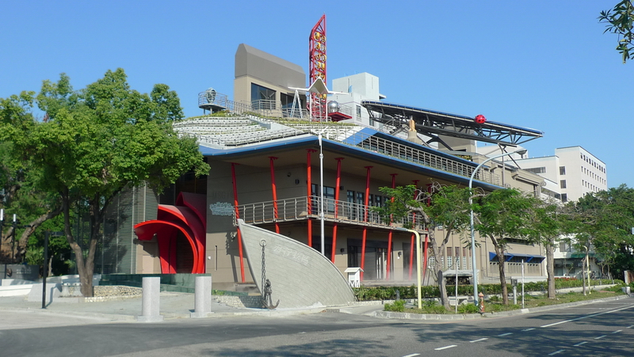

簡介:
世界最高節能水準 成大四位教授、十二位博碩士打造綠色魔法學校創造世界建築科學研究奇蹟,成功大學正改寫世界建築科學研究的奇蹟，因為從來沒有一棟單體建築，可動員四位大學教授，帶領十二位博碩士生進行實驗印證，打造世界頂級的綠建築---成 功大學綠色魔法學校。成大過去保守估計該棟建築節能目標為40％，如今經過成大師生集體的實驗模擬，預計可把節能指標提高到70％，可希望創下世界最高的 節能水準。他們也提供了多項專業環保設計及科學實驗研究，大幅提高綠色魔法學校的節能指標。
成大「綠色魔法學校」又名「孫運璿綠建築科技大樓」，座落於成大力行校區，是台達電子文教基金會董事長鄭崇華，為了推廣地球環保教育，捐贈新台幣一億元給 成功大學所興建的。為共創佳績，成大研究發展基金也提供六千萬元。整棟大樓為地上三層、地下一層，樓板面積4799.67平方公尺，作為綠建築研究、教育 展示中心，並兼作國際會議中心之用。
「綠色魔法學校」的建築手法，首重自然通風性能，分別在一樓博物館、二樓國際會議廳設計三個大煙囪引導自然通風，可在室外氣溫低於28°C時關閉空調，對 於環境舒適度有莫大效益。西面的屋簷為了不影響旁邊百年金龜樹的生長空間，特意切一個弧線，形成一片狀似「拿破崙軍帽」的屋面構成深邃的遮陽，可擋掉大部 分進入室內的直接日射。
不僅如此，它採自然通風法產生節能效益，每年秋冬有四個月可以完全不需要開啟空調，在可容納三百個人的國際會議廳裡，還能保證清新的空氣，在氣候炎熱的台灣能達到這樣的效能，可以說是非常艱難的工程。而屋頂的綠化效能，除可使屋頂表面降溫約30度，室內降溫約7度，還有涵養水源的作用，也就是在下大雨的時候先把水份儲在植物的根部，不會一下子宣洩掉。
資料來源://news.secr.ncku.edu.tw/files/14-1054-62426,r81-1.php

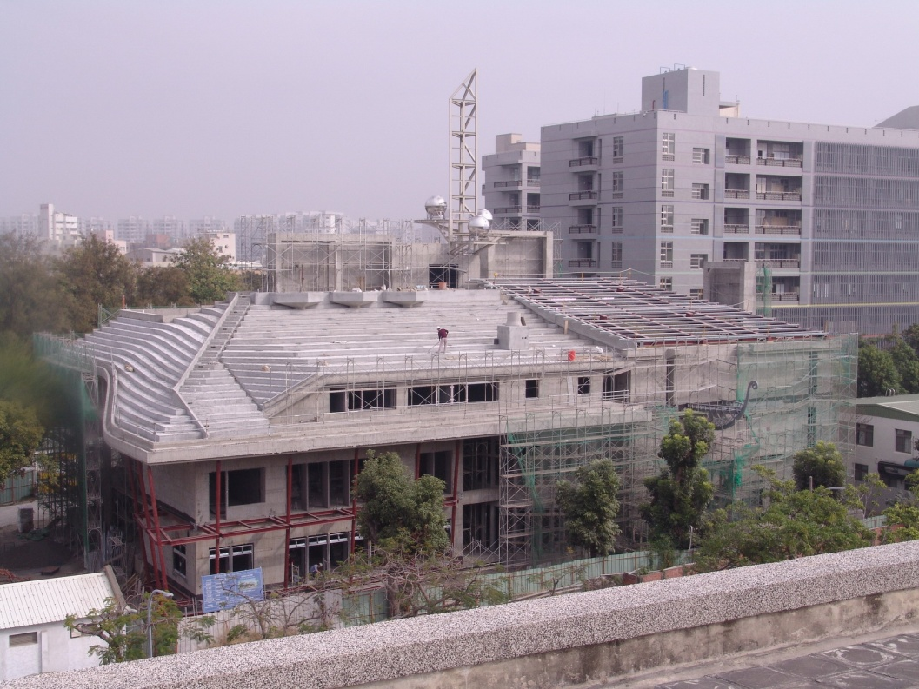
這是一開始建造垃圾魔法學院
http://news.secr.ncku.edu.tw/ezfiles/54/1054/pictures/248/part_62426_7578628_44222.jpg
心得:我覺得他們發明了這個建築真的很特別,尤其他的特色是以拯救地球的諾亞方舟來做為旗艦,重點他們是使用所捐贈的平價產品來做建造,而且百分之百環保的建築,所以我覺得他們裡面的空間很多東西可以利用,而最特別的是人工濕地,他是用植物來處理人造排泄的廢棄物,依靠植物的力量環境也就會變得更淨化在身體的健康上多少可以減少大腸桿菌的產生這樣才會使我們生活品質變好,地球也可以變的更健康,,所以綠建築是一個很好的節源方式,我們應該多多去使用綠做為建築!

第一組 螺絲釘 魯秀美
裝置藝術
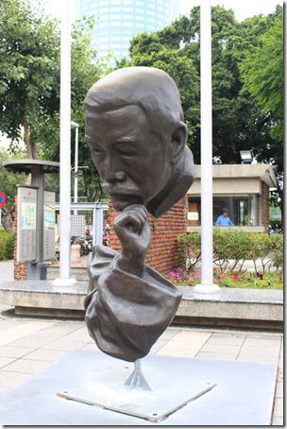

光復校區門口的「詩人」，我倒覺得比較像個「沉思者」，巧妙的只利用頭手，就把整個感覺表現出來，還利用物理中線維持整個雕塑的平衡。

綠蔭大道
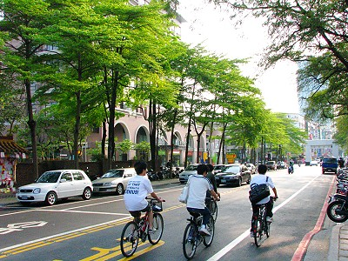
單車的便利性，在佔地寬廣的成功大學校園中，感受特別深刻。1983年校方限定機車不得進入校內後，成大人便又開始過著「在成功大學沒有腳踏車，就像車子沒有輪胎一樣」的日子。現今來到成功大學校園，經常可以看到學子們騎著腳踏車往返各個校區，加上近年來單車運動推廣有所成效，在假日時也經常可以看到許多單車族騎著車逛校園，或是沿著學校外圍欣賞此處獨特的景色風光。在巴黎有香榭大道成為每位旅人的必遊之地，成功大學大學路則有林蔭大道等著您來欣賞它的美。林立在道路兩旁的羅望子，夏季一到，鮮艷奪目的綠葉，讓騎著單車行經大學路的旅人們，頓時之間拋下世俗的喧擾，迎面而來悠遊自在的空氣氛圍，大自然的芬多精，讓原本看似不起眼的道路，有了豐富的生命力，讓人忍不住徜徉其中。當您來到台南旅遊時記得來成功大學的林蔭大道走走！感受一下這校園中愜意的閒暇風情。
又名酸果樹的羅望子，在早期是府城相當著名的行道樹，高大的樹身加上鮮綠的葉子，令人印象深刻，現在在成功大學周邊的大學路及成功大學光復校區勝利路段兩旁，皆能看到它的蹤跡。羅望子除了欣賞它的高大，其實它的果實是可以食用的，據說以前的成功大學人，經常會撿一些果實先放在口袋，嘴饞時隨時可以拿出來品嚐，吃起來酸中帶甜像是烏梅的味道，是許多成大人共同的回憶，也讓羅望子成為成功大學校園周邊最具代表性的植物之ㄧ。因此，在成功校區大學路段，有著成列的羅望子樹木襯托著，層層疊疊的樹葉交錯其中，為人們遮蔽了許多日曬。美麗的綠蔭大道，入口處凱旋門造型的窮理致知紀念牌樓，以及一旁的西式建築成大會館，加上以擁有多間異國料理餐廳聞名的大學路18、22巷，讓整段道路格外顯得充滿了異國情調。

榕園
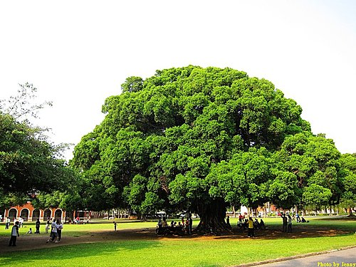
榕園是成大最著名的景點，據聞是日皇裕仁為太子時手植，乃鹿兒島原生種，樹傘極大，樹幹粗壯，榕園共有１２棵榕樹，其中有兩棵是百年榕樹，目前上圖這棵經典標誌榕樹由霖園集團國泰人壽認養。偌大的榕園不僅是成大人得休憩活動重地，也是府城人很棒的休閒場所。

成功大學博物館
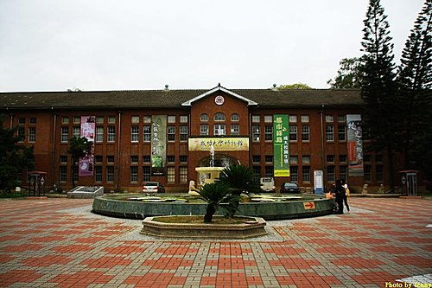
原來的數學系館，現在成為成功大學博物館，為國內首座大學博物館，除了以綜合型之專業博物館面向服務成大教職員生，並以擴及一般大眾，積極推展社會教育並以邁向無圍牆大學城之文化園區為目標。自民國九十二年至民國九十五年，推出的展覽有國立文化資產保存研究中心、台南市傳統藝術薪傳學會合辦的「文化行春：2006年台灣傳統藝術文化行春」、「 穿越時空記憶-成大校園古蹟與歷史巡禮」、「林徽音紀念展」等，後來由前台南市文化局長，本校歷史系蕭瓊瑞教授擔任籌備處主任時期，為本校七十五週年校慶推出「常民生活之美」、「回溯國姓爺的足跡」、「成大的美麗與哀愁」等特展。博物館籌備處時期致力於積極培訓志工，更積極與台南中小學合作，推動學生校外參觀學習的風氣。
民國九十六年十一月十一日，成大博物館正式成立，由本校機械工程系顏鴻森教授擔任館長，配合本校七十六週年校慶活動，推出「世代傳動：成大古早手動機構模型展」、「走入蘇雪林教授的書房」、「理性的刻度-成大二三事」等特展。

成功大學綠色魔法學校
把「綠色魔法學校」譽為「諾亞方舟」，是呼應環保名著《世界又熱、又平
、又擠》作者佛理曼所提：「我們需要一百萬個諾亞，一百萬艘方舟，才能拯救
這時代的全部物種」，因此我們把大量「船」的印象貫徹於此造型中。首先，其
外觀被打造成一艘星際大戰的飛船，飛船屋頂上有一面葉狀活動式太陽光電版，
像是此飛船的舵。屋頂的通風塔被做成像是附有煙囪的輪機指揮艙，所有欄杆、
扶手、陽臺也被做成艦艇的感覺。甚至調節太陽能光電版角度的控制器，特地以
舊船貨店買來的一個日本商船的大輪盤做成，控制輪盤的平臺也以鋼架做成一艘
「神鬼奇航」海盜船的樣子，讓參觀者爭相來此拍照。
這飛船帶有一片像「拿破崙軍帽」的屋面，很是壯觀。屋面出挑很深，形成
深邃的遮陽，可擋掉大部分進入室內的直接日射，因而可減少許多空調耗電。這
「拿破崙軍帽」屋頂被做成階梯狀花園野生花園」以「淤泥再生陶粒」做為土壤，利用陶粒的多孔隙高吸水性，來維持保水抗旱的功能。「淤泥再生陶粒」是先將水庫淤泥或污水處理廠污泥研磨成粉末，再混合稻殼後，再燒製成輕質陶粒，具有30％的孔隙率，亦即有很高的吸水率。每下一陣雨或滴灌一次水，這些陶粒就像嬰兒紙尿布一樣吸滿水，並讓這些耐旱植物持續一週不澆水而存活良好。「淤泥再生陶粒」同時具有不風化、不分解的特性，它不像一些有機土壤有分解消失的現象，可永保屋頂園藝免於填補土壤的麻煩。這些特選的耐脊、耐旱、耐鹽植物，剛好在這貧瘠、耐分解與多孔隙的陶粒上長得又慢又強韌。

